

GUIA N° 4

DRONES EN LA MINERIA

NOMBRE: CURSO: 4to
*Nanda Garro AÑO: 2025
* Angelina Navarro
*Bianca Busto

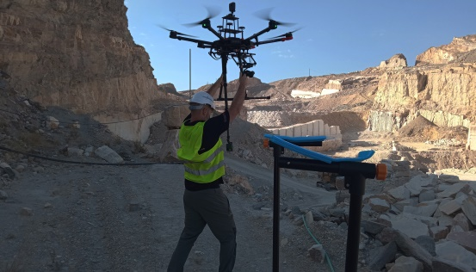

ACTIVIDADES:
1- Dónde se encuentra ubicada la mina Antamina?
2- Qué tipo de Drones son utilizados por la Mina?
Industriales
Cuadricópteros
Comerciales
Tricópteros
Especiales de Minería
3- Qué permiten identificar los drones?
4- Qué logran creando ellos sus propios Drones?
5- Cómo funcionan los nuevos drones que están creando? Como se denominan?
6- Cómo se denomina la estación donde el drone se posa y se carga automáticamente
7- Según el video, en qué pueden ayudar los drones a las minas?
8- Piensas que la utilización de drones y robots en las Minas es importante? A parte de las tareas nombradas
en el video, qué otros beneficios podrían ofrecer los drones y robots?
9- Investiga alguna noticia sobre la utilización de Robots en las Minas. Escribe un resumen de la noticia.
Que beneficios permite la utilización de robots en las minas? Qué tareas pueden desempeñar los robots en las minas?

RESPUESTA:
1_ Antamina es una mina en Perú que contiene uno de los yacimientos de cobre más importantes del mundo.
2_se utilizaban drones comerciales
3-permite visualizar la zona donde sin estar presente en el lugar
4_lograron que puedan tener mas capacidad de mantenerse en las alturas
5_lo que hacen los drones es que se basen al tiempo o lo que quieren lograr según las condiciones climáticas, lo principal es que no necesitan de un piloto para estar en el aire. No necesitan de alguien para su funcionamiento.
6_ regresan de manera autónoma a su hogar,es la estación donde el dron viene se carga y vuelve za su funcionamiento
7_basicamente lo que hacen es que es que las minas puedan esta mas complejizadas debido a que las minas se van complejizando y siendo mas claras
8_ La incorporación de drones y robots en la industria minera ha transformado las operaciones dentro de las minas. Estas aeronaves no tripuladas han revolucionado la prospección, el monitoreo y la seguridad en la minería.
9_
los robots autónomos ganan terreno en la minería subterránea
10 abril, 2024 por Seguridad Minera Deja un comentario

Los robots aéreos autónomos y otros vehículos robóticos no tripulados se han convertido en herramientas esenciales para inspeccionar y monitorear entornos subterráneos como túneles y galerías mineras. Por ejemplo, el cargador sin conductor de Sandvik puede preprogramarse o pilotarse desde la superficie, mapear zonas utilizando un spot semiautónomo de Boston Dynamics o explorar cavidades utilizando ExynAero de Exyn Technologies.

Los robot han ayudado mucho en los avances en las empresas mineras ya que con los robot facilitan muchos trabajos y actividades

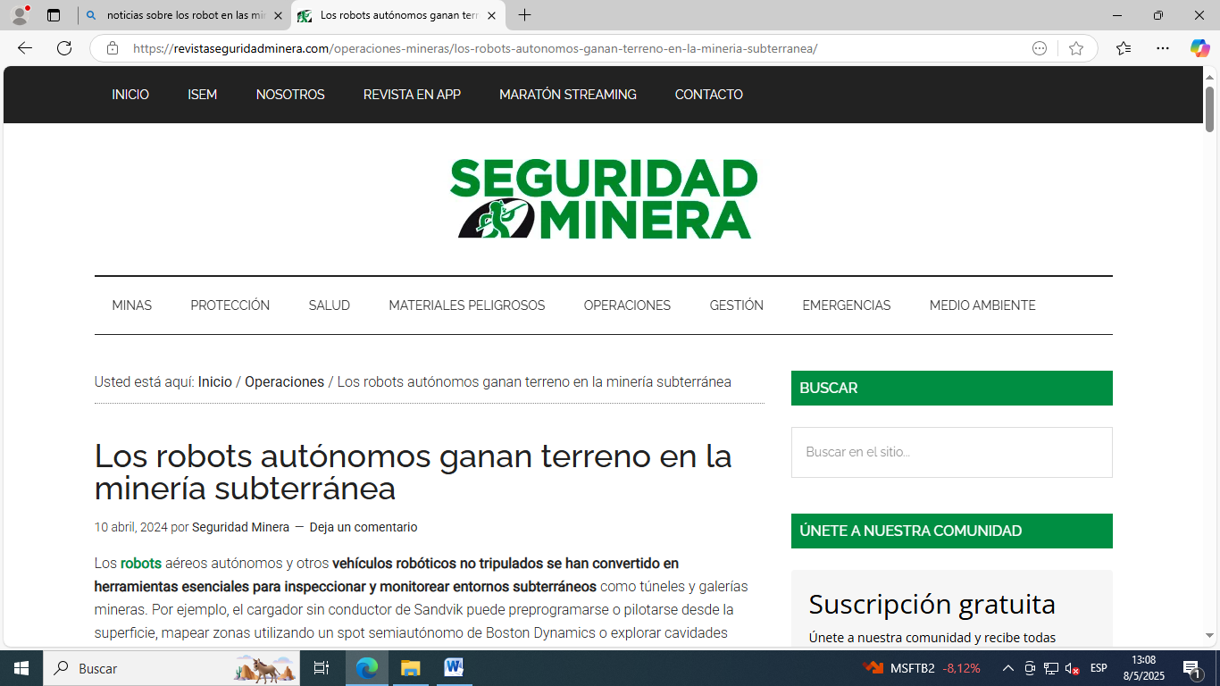 e los empleados o de proyectos.

